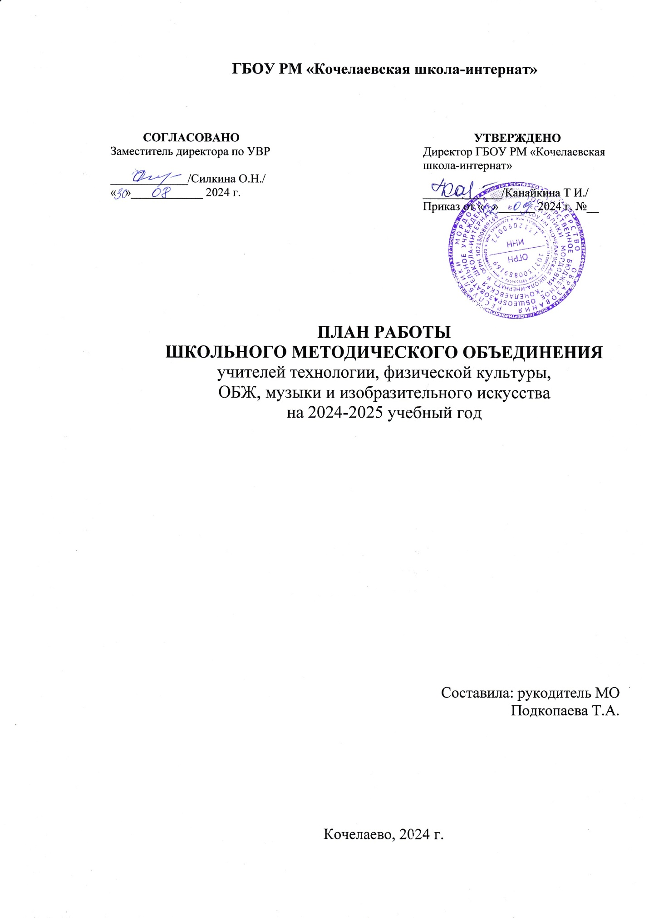

**Тема работы школы: «Совершенствование качества образования, обновление содержания и педагогических технологий в условиях реализации обновлённых ФГОС»**

**Тема работы ШМО**: **«Личностно - ориентированное обучение как средство развития личности ученика»**

**Цель:** Совершенствовать уровень педагогического мастерства учителей, уровень их компетентности в области учебного предмета и методики преподавания в условиях обновления содержания образования.

**Задачи МО на 2024 - 2025 учебный год:**

1. .Применять требования, предъявляемые к образованию стандартами нового поколения в урочной и внеурочной деятельности в 1-4, 5-11 классах.
2. .Повышать качество проведения учебных занятий на основе внедрения новых технологий.
3. .Самообразование и самосовершенствование учителей при помощи доступных сетевых технологий.
4. .Искать формы и способы внеурочной работы, направленной на вовлечение одаренных детей в активную творческую и спортивную деятельность.
5. .Участие детей в школьных и районных выставках, конкурсах, соревнованиях, фестивалях детского и юношеского творчества, во внеклассных мероприятиях, школьных, районных олимпиадах, в исследовательских работах.

**Перспективы работы на новый учебный год:** продолжить работу по совершенствованию профессионального уровня каждого учителя через проведение семинаров, мастер-классов, открытых мероприятий, оказывать взаимопомощь, активно участвовать во всех школьных мероприятиях, участвовать в выставках детских творческих работ, участие учащихся и учителей во всевозможных конкурсах, работа со средствами массовой информации.

**Формы методической работы ШМО учителей искусства, физической культуры, ОБЗР и технологии**

* участие в тематических педсоветах;
* участие в работе методического объединения;
* работа учителей над темами по самообразованию;
* проведение открытых уроков, их анализ;
* взаимопосещение уроков и их анализ;
* проведение предметных недель;
* участие в апробации современных программ обучения;
* индивидуальные беседы по организациии проведению уроков;
* творческие отчёты по самообразованию.

План работы ШМО учителей изобразительного искусства, физической культуры, ОБЖ и технологии на 2024-2025 учебный год.

Заседание №1

|  |  |  |  |  |
| --- | --- | --- | --- | --- |
| № | Сроки проведения | Обсуждаемые темы | Форма | Ответственный |
| 1 | Август – сентябрь | Анализ работы МО за 2023-2024 учебный год | Отчет | Руководитель МО |
| 2 | Тема «Составление плана работы ШМО на 2024-2025 учебный год» | Совещание | Руководитель МО  Все члены МО |
| 3 | Привлечение детей к участию в конкурсах, соревнованиях, олимпиадах | Обмен опытом | Все члены МО |
| 4 | «Инновационные методы и приёмы на уроках технологии» | Доклад | Учитель Технологии |

Заседание №2

|  |  |  |  |  |
| --- | --- | --- | --- | --- |
| № | Сроки проведения | Обсуждаемые темы | Форма | Ответственный |
| 1 | Октябрь – Ноябрь | Обсуждение плана работы с одарёнными детьми. | Совещание | Руководитель МО  Все члены МО |
| 2 | «Системный подход к образовательному, воспитательному и оздоровительному потенциалу обучающихся на уроках музыки в условиях внедрения ФГОС» | Презентация | Учитель музыки |
| 3 | «Использование регионального компонента на уроках искусства и во внеурочной деятельности» | Обобщение опыта работы | Учитель ИЗО |
| 4 | Организация работы объединений дополнительного образования, секций |  | Учителя предметники |

Заседание №3

|  |  |  |  |  |
| --- | --- | --- | --- | --- |
| № | Сроки проведения | Обсуждаемые темы | Форма | Ответственный |
| 1 | Декабрь январь | «Физкультурно-оздоровительная работа в режиме учебного дня школы. Физическая активность ребёнка в течении дня» | Доклад | Учитель физической культуры |
| 2 | «Военно-патриотическое воспитание на уроках ОБЗР и во внеурочной деятельности» | Обобщение опыта работы | Учитель ОБЖ, учитель физической культуры |
| 3 | «Двигательная активность учащихся. Возрастные особенности» | Мастер-класс | Учитель физической культуры |
| 4 | «Профессионализация учащихся на уроках технологии. Выпиливание лобзиком» | Обобщение опыта работы | Учитель технологии |

Заседание №4

|  |  |  |  |  |
| --- | --- | --- | --- | --- |
| № | Сроки проведения | Обсуждаемые темы | Форма | Ответственный |
| 1 | Февраль - март | Подготовка плана предметной недели на тему: «Поём, играем, рисуем, мастерим - здоровыми быть хотим!» | Дискуссия | Руководитель МО  Все члены МО |
| 2 | Знакомство с положениями о творческих конкурсах, олимпиадах, соревнованиях | Обсуждение | Все члены МО |
| 3 | Современные образовательные технологии как фактор совершенствования образовательного процесса | Обобщение опыта работы | Учитель технологии |
| 4 | Анализ учебной литературы по предметам |  | Все члены МО |

Заседание №5

|  |  |  |  |  |
| --- | --- | --- | --- | --- |
| № | Сроки проведения | Обсуждаемые темы | Форма | Ответственный |
| 1 | Апрель –  май | Отчет: работа по самообразованию, обобщению передового опыта, публикации | Отчет | Все члены МО |
| 2 | Отчёт по предметной неделе. | Презентации | Учителя предметники |
| 3 | Создание комплексной системы физкультурно-оздоровительной работы с детьми | Мастер-класс | Учитель физической культуры, учитель ОБЖ |
| 4 | Поддержка и развитие одарённости в общеобразовательных организациях. Отчёт преподавателей по работе с одарёнными детьми | Обобщение опыта работы | Все члены МО |
| 5 | Обсуждение и утверждение рабочих программ по предмету на 2025-2026 учебный год |  | Руководитель МО |

Предметная неделя

|  |  |  |
| --- | --- | --- |
| Методическое объединение | Тема недели | Сроки |
| Методическое объединение искусства, физической культуры, ОБЖ и технологии | Предметная неделя: «Поём, играем, рисуем, мастерим - здоровыми быть хотим!» | 03.02.2025-07.02.2025 г. |

**График проведения метапредметных недель в 2024/25 учебном году**

|  |  |  |
| --- | --- | --- |
| 1 | Метапредметная неделя  «Счастливые дети в счастливой семье!» | Ноябрь |
| 2 | Метапредметная неделя  «Всему свое время» | Декабрь |
| 3 | Метапредметная неделя  «Учимся мыслить и действовать» | Февраль |

**Межсекционная работа**

**АВГУСТ**

1.Утверждение УМК на 2024– 2025 учебный год (отв. руководитель МО-Подкопаева Т.А.).

2.Проверка готовности кабинетов, музыкального зала, спортивного зала, спортивной площадки к новому учебному году.

3. Подготовка персональных карт педагогов, тем самообразования

3. Организация утренних общешкольных зарядок на свежем воздухе. (учителя физической культуры)

**СЕНТЯБРЬ**

1.Организация факультативной, кружковой, секционной работы (отв. Учителя - предметники)

2.Организация спортивной деятельности (отв. учителя физической культуры)

3.Подготовка к районным соревнованиям (отв. учителя физической культуры.)

4.Формирование групп учащихся для занятий в вокальной и ИЗО студии, в дополнительных объединениях по технологии. (отв. учителя музыки, ИЗО, технологии)

5. Подготовка к школьному этапу Всероссийской олимпиады школьников.

**ОКТЯБРЬ**

1.Подготовка секционных занятий, работы творческих объединений (отв. Учителя - предметники.)

2.Подведение итогов спортивных соревнований, концертной и творческой деятельности учащихся. (руководитель МО)

**НОЯБРЬ**

1.Подведение итогов работы в первой четвери (руководитель МО)

2.Подготовка к районным олимпиадам по физической культуре, технологии, МХК (отв. учителя физической культуры, МХК, технологии.)

3. Открытый урок (учитель физической культуры)

4. Метапредметная неделя

**ДЕКАБРЬ**

1.Анализ проведения школьных олимпиад, и результаты участия учащихся школы в районном этапе.

2.Работа с одаренными детьми (учителя-предметники)

3.Открытый урок (учитель русского языка и литературы)

4. Открытый урок (учитель английского языка)

5. Открытый урок (учитель физики)

**ЯНВАРЬ**

1.Подведение итогов работы в первом полугодии.

2.Разработка плана мероприятий на второе полугодие (все члены МО)

3.Организация «Часов здоровья» (отв. учителя - предметники)

4.Классные часы « Здоровый образ жизни» (отв. классные руководители)

5.Открытый урок (учитель географии).

6. Подготовка к месячнику оборонно-массовой работы (учителя физической культуры и ОБЖ)

**ФЕВРАЛЬ**

1.Месячник оборонно-массовой работы (учитель ОБЖ)

2.Подготовка мероприятий, посв. Дню защитника Отечества.

3.Организация концертов, выставок, соревнований (учителя- предметники).

4. Неделя искусства, физической культуры, ОБЗР и технологии. Дата: 03.02.25– 07.02.25 ( учителя- предметники)

5. Открытые уроки (учитель ОБЖ, технологии)

6.Метапредметная неделя

**МАРТ**

1.Разработка экзаменационного материала (учителя физической культуры)

2.Подготовка в празднику Женского дня 8 Марта( организация концертов, поздравлений учителям, мамам учащихся, изготовление подарков своими руками )- (учителя музыки, ИЗО, технологии)

**АПРЕЛЬ**

1.Подведение итогов работы в третьей четверти (отв. Руководитель МО)

2.Участие в районных соревнованиях, творческих конкурсах.

3.Открытые уроки (учитель алгебры и геометрии)

**МАЙ**

1.Организация консультаций для выпускников.

2.Подведение итогов работы во втором полугодии (отв. Руководитель МО)

3.Отчеты учителей МО о проделанной работе по темам самообразования.

4.Рассмотрение вопроса аттестации и повышения квалификации учителей. (отв. Руководитель МО)

5.Рассмотрение и утверждение рабочих программ на 2025– 2026 учебный год (отв. руководитель МО).

**ИЮНЬ**

1.Анализ проведения итоговой аттестации выпускников (отв. Учитель физической культуры и руководитель МО).